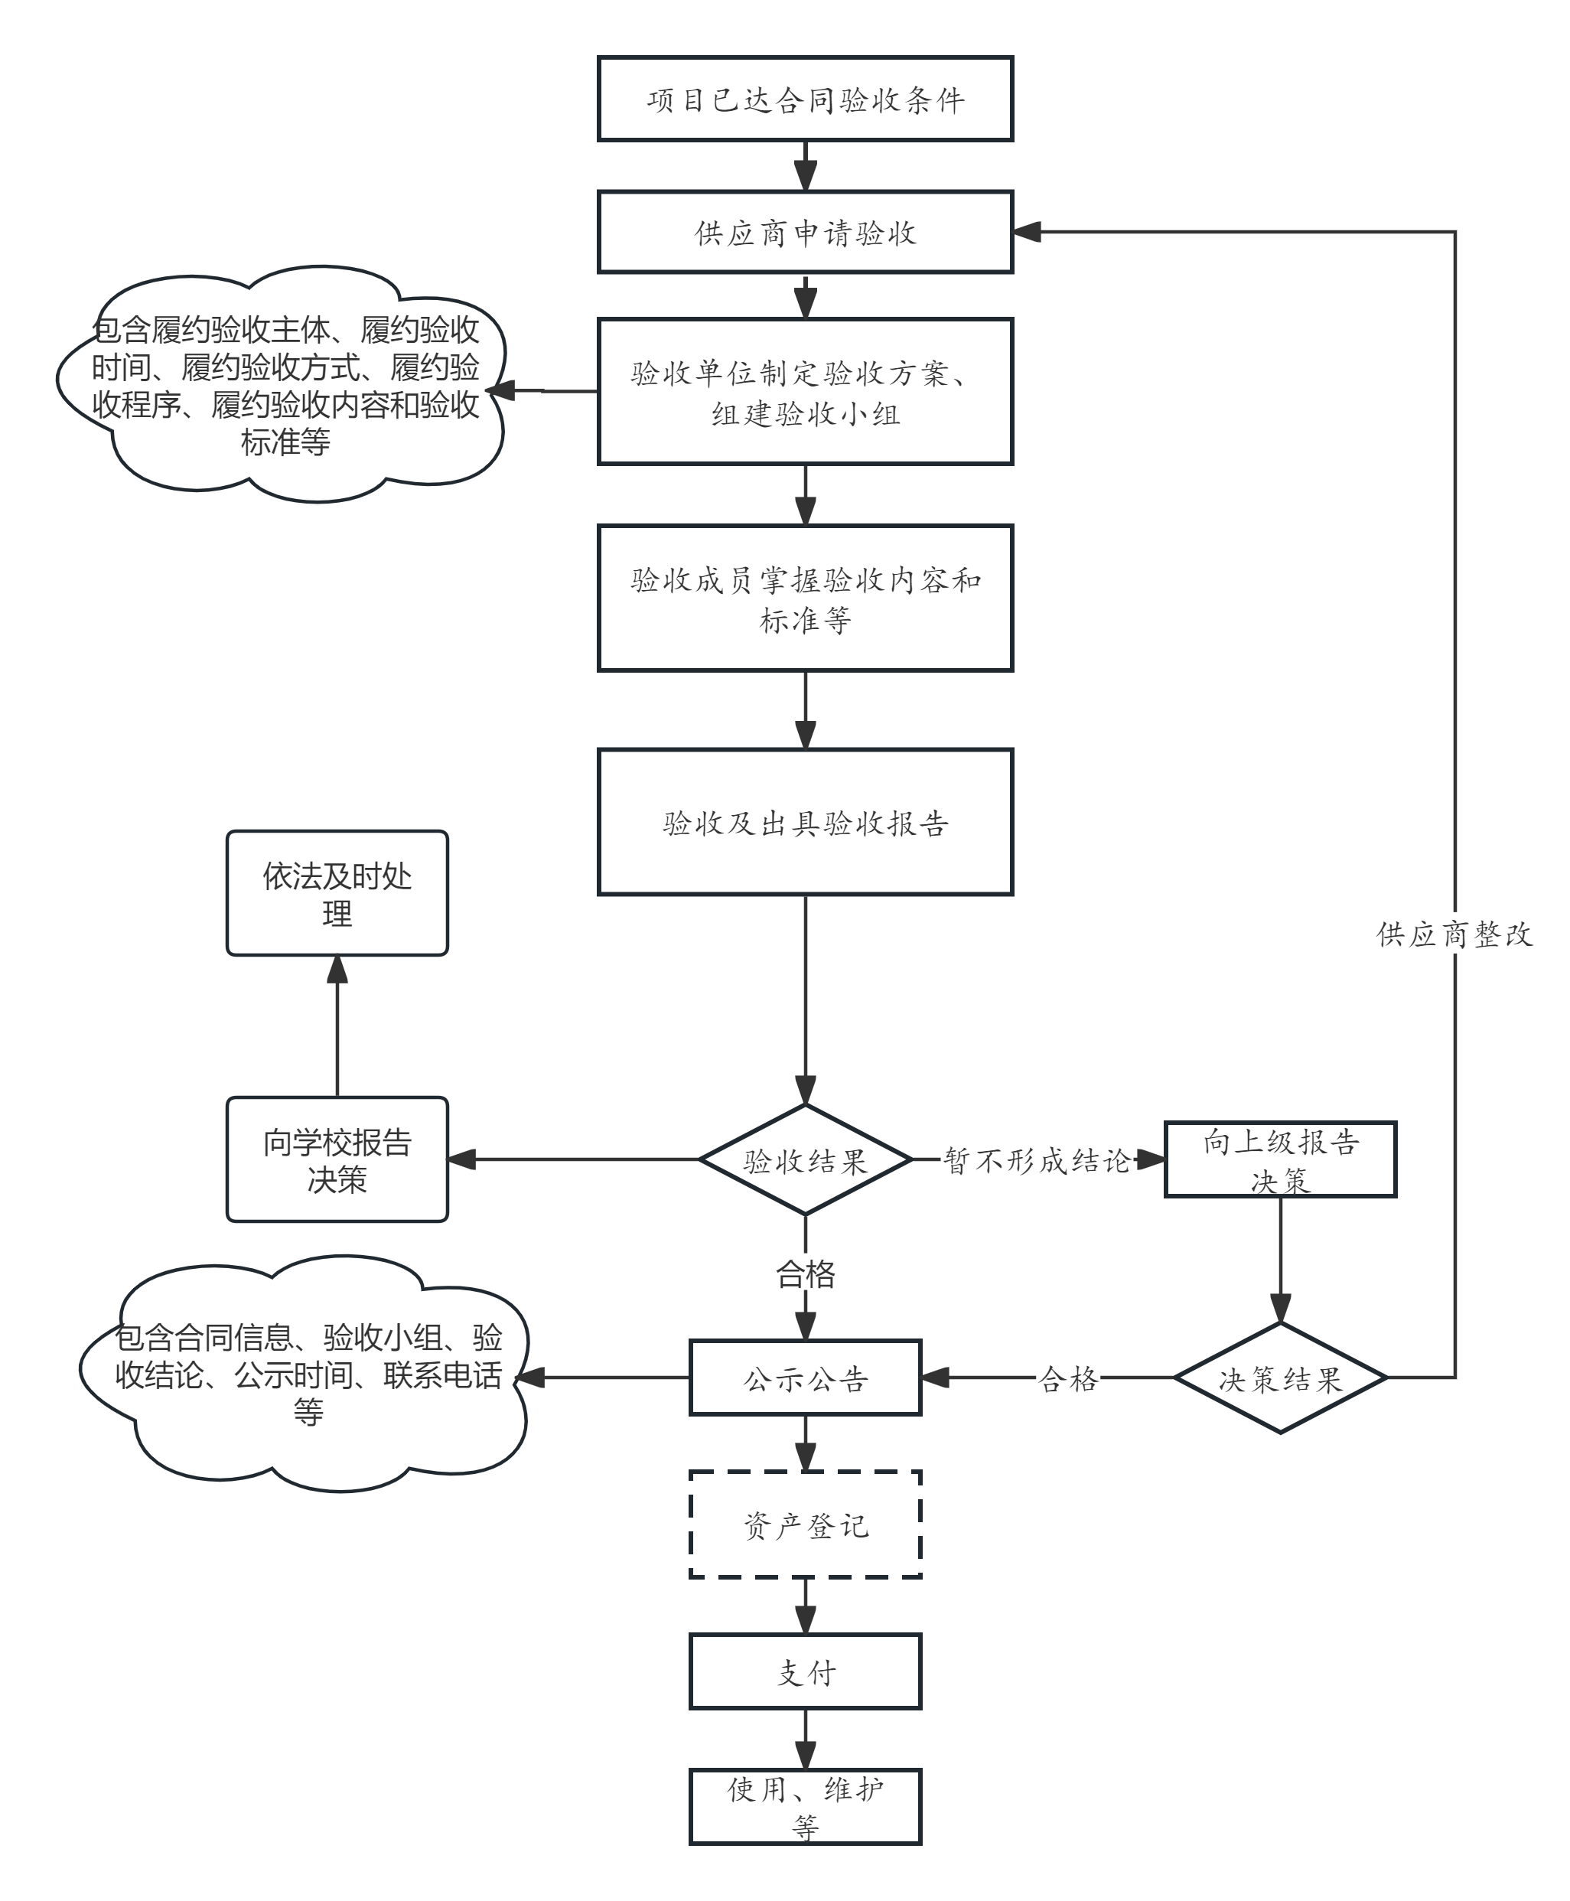

╳╳╳╳ （项目全称）履约验收报告
(通用采购项目适用)
验收地点： 时间： 年 月 日
验收单位
供 应 商 |  |  | 项目金额
合同编号 |  |  | 项目编号
履约及验收情况
个人验收意见 | 合  格 | 签字：
 | 不  合  格 | 分别说明并签字：
小组验收意见 |  | 验收结论：[ ]合格 [ ]不合格 [ ]暂不形成验收结论  组长签字： 监督员签字：

